ESCENARIO DE APRENDIZAJE INTEGRADO DE LOESS
Introducción
En LOESS, la adquisición de conocimientos sobre la salud del suelo se facilita mediante la enseñanza y el aprendizaje integrados de CTIM, lo cual se lleva a cabo a través del modelo educativo 5E del Biology Science Curriculum Study (BSCS) de Bybee y otros compañeros (Bybee «et al.» 2006), así como mediante la aplicación de enfoques pedagógicos innovadores (ABP, ABI, etc.)

Palabras clave
Propiedades del suelo, fertilidad, prácticas de gestión sostenibles, aplicaciones de Sistemas de Información Geográfica (SIG)

Título
Investigar el suelo

Autores
Ana Belén Yuste Martínez y Javier Calamardo Murat

Resumen
En este escenario de aprendizaje se analizan las diferentes propiedades del suelo (humedad, contenido en materia orgánica y retención de nutrientes) y se invita a los estudiantes a aplicar el conocimiento adquirido al análisis de la fertilidad y de las prácticas sostenibles desarrolladas a escala local. Además, está compuesto por un análisis práctico en el laboratorio y contenido teórico sobre la importancia del suelo, y se invita a los estudiantes a recopilar todos los resultados obtenidos en un SIG que cartografíe la zona. Por último, el contenido aprendido se plasmará en una canción sobre el tema trabajado, con lo que se pretende fomentar la creatividad y el uso responsable de la inteligencia artificial.

Licencias
Reconocimiento-CompartirIgual 4.0 Internacional (CC BY-SA 4.0). Esta licencia permite que otras personas copien y redistribuyan el material en cualquier medio o formato para cualquier propósito, incluso comercialmente, así como remezclar, transformar y construir a partir del material para cualquier propósito, incluso comercialmente. La licenciante no puede revocar estas libertades en tanto se sigan los términos de la licencia.

Asignatura(s)
Biología, Geografía, Geología

Preguntas de la vida real
- ¿Cómo afectan las propiedades del suelo al desarrollo de la vegetación y la vida en la Tierra?
- ¿Qué factores ponen en riesgo la fertilidad del suelo y cómo podemos identificar si un suelo es fértil?
- ¿Qué criterios debe cumplir un suelo para considerarse fértil?
- ¿Cómo podemos evaluar y comparar la fertilidad del suelo en diferentes áreas?
- ¿Qué prácticas (como la agricultura regenerativa) pueden contribuir a la preservación y restauración de la fertilidad del suelo?

Objetivos de aprendizaje
- Aprender a buscar información útil por internet.
- Participar en actividades multidisciplinares.
- Representar datos en Sistemas de Información Geográfica (SIG).
- Ampliar el vocabulario de los estudiantes con términos relacionados con el suelo.
- Desarrollar un pensamiento crítico y un trabajo colaborativo para analizar el suelo.
- Tomar conciencia de los factores que pueden poner en peligro la fertilidad del suelo y aprender a evaluar la salud y la fertilidad del mismo.

Vinculación curricular
Este escenario de aprendizaje promueve la adquisición de conocimiento e interacción con el mundo físico (competencias CTIM) a través del análisis y la evaluación del suelo. También busca mejorar las competencias digitales mediante la incorporación de tecnología SIG con objetivos de cartografía y análisis de datos (competencia digital). Por último, el aprendizaje sobre salud del suelo y prácticas agrícolas sostenibles fomenta la conciencia medioambiental y la sostenibilidad, lo cual se enmarca dentro de la educación medioambiental (competencia ciudadana), eje fundamental del currículo.
Estos contenidos son relevantes en distintos sistemas educativos y están alineados con los objetivos de desarrollo sostenible (ODS), como el objetivo 12 (producción y consumo responsables) y el objetivo 15 (vida de ecosistemas terrestres). La metodología es flexible, por lo que puede adaptarse a distintos contextos locales y recursos educativos. Los principios de análisis de la salud del suelo y la aplicación de la tecnología pueden ajustarse en función del tipo de suelo, los problemas medioambientales y las herramientas disponibles, lo que confiere al escenario de aprendizaje un ámbito de aplicación mundial.

Edad de los estudiantes
Entre 14 y 16 años.

Tiempo
Tiempo de preparación: 3 horas
  - Geografía (1 h)
  - Biología y Geología (2 h)
Tiempo de enseñanza: 5 sesiones (55 minutos cada una)
  - Geografía (3 sesiones)
  - Biología y Geología (2 sesiones)

Recursos didácticos (material y herramientas en línea)
Materiales:
Materiales para todas las lecciones
  - Ordenadores o tabletas
  - Conexión a internet
Materiales para la lección 2
- Anexo 2. Ficha de datosError. , guantes de látex o similar, bolsas herméticas de plástico, reglas, palas pequeñas y rotuladores.
Materiales para la lección 3
- Humedad: placas de Petri o vidrios de reloj, balanza de laboratorio, horno u hornillo.
- Materia orgánica: placas de Petri o vidrios de reloj, balanza de laboratorio, peróxido de hidrógeno.
- Retención de nutrientes: embudo, vaso medidor, papel de filtro, 100 ml de solución de sulfato de cobre 0,4 N (CuSO₄).
Herramientas en línea:
Lección 1. Lluvia de ideas y debate
- Vídeo de la BBC: Why soil is one of the most amazing things on Earth
https://www.youtube.com/watch?v=OiLITHMVcRw
- Como alternativa al vídeo anterior, se puede mostrar otro vídeo breve sobre la importancia del suelo.
https://www.youtube.com/watch?v=UEpbK9qPj-s
Lección 2. Preparación para la siguiente lección
- Sitio web de la Sociedad Española de la Ciencia del Suelo
En el sitio web se explican las propiedades del suelo y se propone un ejercicio.
https://www.cienciadelsuelo.es
- Portal de Suelos de la Organización para la Alimentación y la Agricultura (FAO)
Puede utilizarse como alternativa a la página web anterior, ya que también detalla las propiedades del suelo.
https://www.fao.org/soils-portal/en/
Lección 2. El suelo y los ODS
- Infografía sobre el suelo y los ODS (véase el siguiente enlace o el Anexo 3. El suelo y los ODS)
https://openknowledge.fao.org/items/456f7cf7-8bab-441c-a0b3-15a9d68a6773
Lección 2. Exploración virtual
- Páginas web que muestran imágenes de la Tierra tomadas por satélites.
Opción 1: EarthExplorer https://earthexplorer.usgs.gov/
Opción 2: Google Earth https://earth.google.com/web/
Opción 3: INPE http://www.dgi.inpe.br/catalogo/explore
Lección 3. Debate
- Vídeo sobre agricultura regenerativa
Opción 1: https://www.youtube.com/watch?v=fSEtiixgRJI
Opción 2: https://www.youtube.com/watch?v=_0yn74At4ks
Lección 5. Evidencias de aprendizaje
- Google My Maps
https://www.google.es/maps/
- Bing Maps
https://www.bing.com/maps
Lección 5. Interpretación de los datos y conclusiones
- ChatGPT
Un chatbot impulsado por inteligencia artificial generativa
https://chatgpt.com/
- SUNO
Programa de composición musical por inteligencia artificial generativa
https://suno.com/

Criterios de la estrategia CTIM
Llevar a cabo este escenario de aprendizaje LOESS le ayudará a usted y a su centro educativo a cumplir los criterios del Sello Escolar STEM (STEM School Label). A continuación, se detallan los criterios del Sello Escolar STEM que cumple este escenario de aprendizaje.
Elementos y criterios | ¿Cómo se aborda este criterio en el escenario de aprendizaje?
Enseñanza
Personalización del aprendizaje | Los estudiantes analizarán el suelo de su propio barrio o comunidad.
Aprendizaje basado en problemas y proyectos (ABP) | Los estudiantes abordarán el problema de la pérdida de fertilidad del suelo.
Enseñanza de las ciencias basada en la indagación (ECBI) | Los estudiantes analizarán ciertos parámetros fundamentales para la fertilidad del suelo, investigarán y extraerán conclusiones relativas al estado del suelo que han estudiado.
Implementación del currículo | En este escenario de aprendizaje se trabajarán simultáneamente tanto los ODS como ciertas competencias y asignaturas clave, pertenecientes (Biología, Geología) o no (Geografía) a las disciplinas CTIM.
Énfasis en los contenidos y competencias CTIM
Enseñanza interdisciplinar | Examinar y realizar diversas actividades que reúnen competencias de Geografía, Biología y Geología.
Contextualización de la enseñanza CTIM | La Ciencia se trabajará en el laboratorio, mediante el análisis de varios parámetros relativos al suelo. La Tecnología y la Ingeniería se desarrollarán con la elaboración de mapas gracias a los Sistemas de Información Geográfica, mientras que las Matemáticas se utilizarán para hacer cálculos durante la fase de análisis de parámetros.
Evaluación
Evaluación continua | A lo largo de todo el escenario de aprendizaje se evaluará el trabajo en equipo de los estudiantes en el laboratorio y en la elaboración de los mapas.
Profesionalización del personal
Profesionales altamente cualificados | Cada sesión será impartida por un especialista en las distintas materias (Biología, Geología y Geografía).
Dirección y cultura del centro escolar
Alto nivel de cooperación entre el personal | Es necesaria una coordinación eficiente del profesorado de las diferentes asignaturas para la correcta implementación del escenario de aprendizaje.
Infraestructura del centro
Acceso a tecnología y equipamiento | Los materiales necesarios para la puesta en práctica del presente escenario de aprendizaje son asequibles y fácilmente accesibles. Los recursos tecnológicos, por su parte, son intuitivos y de acceso libre.
Materiales de aula de alta calidad para la enseñanza | El escenario de aprendizaje propone una actividad innovadora que combina habilidades y conocimientos científicos con el desarrollo tecnológico de información geográfica, es decir, vincula materias diferentes.

Descripción de las actividades
Nombre de la actividad | Procedimiento | Tiempo
Primera lección
Fase 5E (por sus siglas en inglés) | Implicación («engage»)
Asignatura | Geografía
Lluvia de ideas y debate | A modo de introducción, se reproducirá un vídeo de la BBC sobre la importancia del suelo para la vida. Lo que se pretende conseguir con esto es concienciar a los estudiantes acerca de los problemas edáficos que existen en el planeta, especialmente la pérdida de fertilidad por diversos motivos.  Se procederá a una lluvia de ideas para conocer qué saben los estudiantes sobre las propiedades del suelo y sobre su impacto en el desarrollo de la cobertura vegetal. La lluvia de ideas partirá de las siguientes preguntas:  - ¿Cuáles son los principales componentes del suelo?  - ¿Cómo influye la materia orgánica en la fertilidad del suelo?  - ¿Cuál es la importancia de la biodiversidad del suelo para los ecosistemas?  - ¿Cómo pueden afectar las prácticas agrícolas a la salud del suelo y a la vegetación? | 25 minutos
Preparación para la siguiente lección | Para enseñar a los estudiantes los conceptos fundamentales sobre el suelo y permitirles profundizar en la materia, se utilizará el programa interactivo Edafos. Se trata de una plataforma de aprendizaje virtual que presenta de manera exhaustiva los aspectos y procesos básicos de las ciencias del suelo. El programa Edafos está disponible a través del sitio web de la Sociedad Española de la Ciencia del Suelo, tanto en inglés como en español.  Los estudiantes se dividirán en grupos de cuatro para consultar la página web y buscar información sobre el concepto de perfil de suelo, sus componentes, su formación y sus funciones. Si sobra tiempo, podrán tratar de responder a las 24 preguntas del ejercicio que se propone en la misma plataforma. Como alternativa al programa Edafos, también se podrá recurrir al Portal de Suelos de la FAO. | 30 minutos
Segunda lección
Fase 5E (por sus siglas en inglés) | Implicación («engage»)
Asignatura | Biología, Geología
El suelo y los ODS | El profesor o profesora preguntará a los estudiantes ¿Por qué son importantes los suelos? y escribirá la pregunta en la pizarra. A continuación, mostrará esta infografía (también disponible en el Anexo 3. El suelo y los ODS), que vincula la importancia del suelo con los ODS. Para presentar los ODS, se podrán formular más preguntas, como: ¿Cómo pueden influir la calidad del suelo y su uso sostenible en la reducción de la pobreza? ¿Cómo puede la conservación del suelo contribuir a la seguridad alimentaria y la lucha contra el hambre en el mundo? ¿Qué consecuencias puede tener la degradación del suelo para la salud humana? ¿Cómo afecta la gestión del suelo a la calidad del agua y al acceso al agua potable en las comunidades? ¿Por qué es importante gestionar la tierra de manera sostenible para poder garantizar una producción y un consumo responsables? ¿Cómo se puede contribuir a mitigar las consecuencias del cambio climático a través de una gestión del suelo adecuada? ¿Por qué es tan esencial la preservación de los suelos para proteger la biodiversidad? | 10  minutos
¡A cuidar el suelo! | Tras descubrir la importancia de los suelos, los estudiantes habrá ido comprendiendo que no todos nos aportan esos beneficios, debido a su estado (erosión o pérdida de fertilidad). Con esto se pretende sensibilizar a los estudiantes sobre la importancia de preservar el suelo. Por último, el profesor o profesora preguntará: «¿Cómo diríais que es el suelo de nuestra ciudad? ¿Creéis que sigue siendo fértil? ¿Qué uso se le da?» | 10  minutos
Exploración virtual | Los estudiantes, divididos en grupos de cuatro, explorarán las imágenes de la Tierra tomadas por satélite con EarthExplorer, Google Earth o INPE para averiguar si el suelo en su localidad es fértil (si se observa cobertura vegetal, cultivos...). Compartirán sus conclusiones y, simplemente con la información de estas imágenes, podrán saber si el suelo es apto para la vegetación. | 20  minutos
Nuestro suelo | En esta última fase se analizarán en el laboratorio los parámetros del suelo. El profesor o profesora preguntará a los estudiantes: «¿Qué características debe reunir un suelo para ser fértil?» A continuación, escribirá en la pizarra las respuestas de los estudiantes, que deberán ir contestando «materia orgánica», «microorganismos», «humedad», «retención de nutrientes», etc.  Después, les propondrá analizar esos parámetros en los suelos de la zona para descubrir si realmente pueden mantenerse fértiles o no. Se crearán grupos de cuatro estudiantes y a cada grupo se le asignará un área de la ciudad o los alrededores, a la que tendrán que dirigirse para recoger una muestra de suelo que ulteriormente analizarán en el laboratorio o en el aula. Los estudiantes podrán incluso ponerse en contacto con granjas o explotaciones de la zona, pues esto les permitirá acceder a una mayor variedad de muestras de suelo.  El profesor o profesora explicará cómo debe recogerse la muestra de suelo (Anexo 1. Toma de muestras de suelo) y entregará a cada grupo una ficha de datos que deberán rellenar (Anexo 2. Ficha de datos).). | 15 minutos
Tercera lección
Fase 5E (por sus siglas en inglés) | Exploración («explore»)
Asignatura | Biología, Geología
Humedad | Cada grupo calculará el grado de humedad de la muestra tomada: un factor muy relevante para determinar la fertilidad del suelo. En un recipiente, como una placa de Petri o un vidrio de reloj, anotarán el peso del recipiente vacío (R) y añadirán entre 10 y 30 gramos de suelo. A continuación lo volverán a pesar, para calcular el peso del suelo húmedo (suelo H). Después, se colocará la muestra en el horno u hornillo a 105 °C de temperatura durante 24 horas (Anexo 7. Experimentos). | 15  minutos
Materia orgánica | Cada grupo analizará el contenido en materia orgánica de su muestra de suelo. Para ello, colocarán unos 10 gramos de tierra aproximadamente en la placa de Petri o sobre el vidrio de reloj. A continuación, se aplicarán unas gotas de peróxido de hidrógeno. Si el suelo es rico en contenido orgánico, se producirá una reacción efervescente, cosa que no ocurre en caso contrario. Esta reacción química que da lugar a la efervescencia se debe a la presencia de catalasa en el suelo. La catalasa es una encima que forma parte de las células de los tejidos animales y vegetales.  Así, en función de la intensidad de la efervescencia, el grado de materia orgánica puede clasificarse en: pobre (sin efervescencia), moderado (ligera efervescencia) o alto (efervescencia intensa y/o espuma). Véase Anexo 7. Experimentos. | 15  minutos
Retención de nutrientes | Cada grupo analizará la retención de nutrientes del suelo, otro dato importante para determinar su fertilidad. Los grupos reunirán un embudo, un vaso medidor y un filtro de papel (cónico o de café). Colocarán el papel de filtro dentro del embudo y lo rellenarán de tierra. A continuación, añadirán 100 ml de solución de sulfato de cobre 0,4 N CuSO₄ (Anexo 7. Experimentos).  Se procederá a observar el color de la solución filtrada. Cuanto más transparente, más capacidad de retención de nutrientes poseerá ese suelo. El color de la solución resultante podrá variar del azul original por el contacto con otras sustancias químicas. | 25  minutos
Cuarta lección
Fase 5E (por sus siglas en inglés) | Exploración («explore»), explicación («explain») y profundización («elaborate»)
Asignatura | Geografía
Humedad II | Todos los grupos sacarán su muestra del horno u hornillo, la dejarán enfriar y volverán a pesarla. Entonces calcularán el porcentaje de humedad del suelo con la fórmula que figura en la ficha de datos (Anexo 2. Ficha de datos). | 10  minutos
Debate | A continuación compartirán los resultados obtenidos. Reflexionarán sobre la fertilidad o no de los suelos de la ciudad, y sobre qué se podría hacer para mantenerla o restaurarla. Después, el profesor o profesora hablará de la agricultura regenerativa con un vídeo (opción 1, opción 2).  Descripción del primer vídeo: la agricultura regenerativa es un medio efectivo de restaurar la biodiversidad y estabilizar el clima pero, ¿en qué consiste exactamente? En este vídeo se presentan tres prácticas regenerativas distintas con gran potencial tanto para la producción de alimentos como para la recuperación de la tierra.  Descripción del segundo vídeo: La agricultura regenerativa puede contribuir a combatir las consecuencias del cambio climático y, al mismo tiempo, fomentar el crecimiento económico y restaurar los ecosistemas y ciclos del agua y del carbono. Pero, ¿qué es la agricultura regenerativa? El Consejo para la Defensa de los Recursos Naturales (NRDC, por sus siglas en inglés) se interesó por conocer más de cerca a los agricultores y ganaderos que la practican, así que entrevistaron a 113 productores que explicaron qué significa para ellos la agricultura regenerativa. Así, descubrimos que la agricultura regenerativa trasciende las prácticas agrícolas. Este vídeo, producido en colaboración con Kiss the Ground, resume el concepto de agricultura regenerativa desde el punto de vista de los agricultores y ganaderos entrevistados. | 15  minutos
Volcado de datos I | Una vez realizados los experimentos pertinentes y recopilados los parámetros de las diferentes muestras de suelo, los estudiantes, en grupos de cuatro, reflexionarán sobre las características de los suelos analizados en plataformas de mapas interactivas, como My Maps o Bing, que utilizarán a modo de Sistema de Información Geográfica (SIG). Con este tipo de herramientas, podrán trabajar con información georreferenciada y tratar, analizar y representar datos espaciales.  Previamente, el profesor o profesora habrá preparado el mapa con una capa llamada «humedad». Cada grupo colocará una chincheta sobre las coordenadas del punto donde tomaron la muestra y describirán el suelo, con indicaciones sobre su humedad. Por último, añadirán una foto del área. Deberán colorear la chincheta el función de los datos obtenidos (color verde para una alta concentración de humedad, amarillo para una concentración media y rojo para una concentración baja).  A continuación, el profesor o profesora creará dos capas adicionales (retención de nutrientes y materia orgánica) y se repetirá el proceso en cada una de ellas: los estudiantes añadirán nuevas chinchetas cerca de la anterior, escribirán los resultados, seleccionarán el color correspondiente, copiarán la misma descripción del suelo y adjuntarán la foto. | 30  minutos
Evidencias de aprendizaje | Mapa interactivo (SIG). Se recomienda el uso de un mapa digital, como Google My Maps.
Quinta lección
Fase 5E (por sus siglas en inglés) | Profundización («elaborate») y evaluación («evaluate»)
Asignatura 5: | Geografía
Volcado de datos II | Completar el mapa interactivo colaborativo (en caso necesario). | 15 minutos
Interpretación de los datos y conclusiones | Se dedicará la última sesión a finalizar el volcado de datos (en caso necesario) y a interpretar los resultados obtenidos mediante un intercambio entre los diferentes grupos de estudiantes. Gracias a un análisis comparativo de las muestras analizadas, deberán llegar a una serie de conclusiones relativas a las características del suelo de la zona en la que residen. Se podrán utilizar las preguntas de la lluvia de ideas de la primera sesión como referencia para orientar a los estudiantes en la obtención de las conclusiones.  Por último, se propondrá componer una canción sobre el suelo. Los estudiantes podrán crearla por sí mismos o con la ayuda de una IA, por ejemplo, mediante aplicaciones como ChatGPT o SUNO. | 40  minutos
Evidencias de aprendizaje | Canción sobre las propiedades del suelo compuesta por los estudiantes de manera independiente o con ayuda de una aplicación de IA.

Evaluación inicial
Lluvia de ideas de conocimientos sobre el suelo.

Evaluación formativa
Rúbrica de evaluación del trabajo en el laboratorio. Véase Anexo 4. Rúbrica de evaluación del trabajo en el laboratorio.

Evaluación final
- Composición de una canción sobre el escenario de aprendizaje de las propiedades del suelo.
- Presentación de la información en forma de SIG.

Valoración del alumnado
Los estudiantes proporcionarán su opinión sobre el escenario de aprendizaje mediante un cuestionario que puede adaptarse en formato digital o imprimirse. Véase Anexo 5. Valoración del alumnado.

Valoración del profesorado
Los profesores pueden proporcionar su opinión sobre cómo fue recibido e implementado el escenario de aprendizaje utilizando una tabla de autoevaluación. Véase Anexo 6. Rúbrica de valoración del profesorado.

Reflexión sobre el proceso de desarrollo
Añade aquí tu reflexión personal sobre la creación de tu escenario de aprendizaje (máximo 200 palabras). A continuación, se incluyen algunas preguntas que pueden ayudarte a organizar tus ideas.
- Describe de dónde surgieron las ideas iniciales para el escenario de aprendizaje. ¿Qué te inspiró a elegir específicamente el enfoque que has escogido?
- Resume la investigación que has realizado y los recursos que has encontrado para fundamentar tu plan. ¿Cómo influyeron en tu proceso de reflexión y creación?
- ¿Qué aprendiste sobre tu propio proceso de planificación y desarrollo?

Añade tu reflexión a continuación:
El aprendizaje sobre el suelo es fundamental en la docencia de Biología, Geología y Geografía. Si tratamos de reunir estas tres asignaturas, el uso de mapas es una estrategia básica para entender nuestro entorno e identificar los recursos disponibles. Utilizar esta herramienta aplicando conocimientos geológicos, geográficos y biológicos nos permitirá entender mejor el suelo y su potencial agronómico.

Los estudiantes han aprendido a documentarse con internet y han entendido que lo que se aprende en unas u otras asignaturas está interconectado, por lo que no están adquiriendo habilidades ni conocimientos aislados sino multidisciplinares.

No nos ha costado dar con los recursos necesarios porque ya utilizamos habitualmente las herramientas digitales en clase. Suele tratarse de instrumentos que fomentan la creatividad y la elaboración de resultados finales que contribuyen a entender y evaluar el proceso de enseñanza y aprendizaje puesto en práctica.

Por último, el desarrollo de este escenario de aprendizaje ha puesto de manifiesto la necesidad de otorgar más importancia al contenido sobre el suelo, su tratamiento y su relación con los ODS, dada la falta de conocimiento generalizada entre los estudiantes acerca del tema. El objetivo global ha consistido en formar a ciudadanos y ciudadanas con educación científica, pensamiento crítico y compromiso social.

Anexo 1. Muestras de suelo
Materiales:
  - Ficha de datos
  - Guantes de látex o similar
  - Bolsa hermética de plástico
  - Regla
  - Pala pequeña
  - Rotulador

Procedimiento:
- Seleccionad el lugar donde deseáis recoger la muestra.
- Escribid en la ficha todos los datos (propiedades del suelo, coordenadas geográficas, profundidad, fotografías de la zona, etc.) (Anexo 2. Ficha de datos).
- Usad guantes para no contaminar la muestra con la microbiota de la propia piel.
- Cavad y medid con la regla una profundidad aproximada de 15 cm para tomar ahí la muestra de suelo.
- Introducid en la bolsa hermética unos 200-300 gramos de suelo, aproximadamente. La muestra no debe incluir piedras, grava, raíces ni restos vegetales visibles. Cerrad la bolsa inmediatamente; la analizaremos más adelante en el laboratorio.
- Quitaos los guantes, recoged todo (no dejéis ningún tipo de desecho en el medio ambiente) y etiquetad la bolsa con vuestro nombre.

Anexo 2. Ficha de datos
DATOS DE LA MUESTRA ¡Importante: haced fotos!
Muestra recogida por
Curso y clase
Fecha
Ciudad
Coordenadas geográficas
(Maps)
Profundidad de la muestra (cm)
Condiciones meteorológicas (temperatura en ºC / porcentaje de humedad)
Aplicación móvil

Topografía (pendiente/llano)

Descripción del ecosistema
(bosque/maleza/pasto/terreno agrícola/otro)

Especies vegetales predominantes
(aplicación móvil PlantNet)

ANÁLISIS DEL SUELO
Contenido en materia orgánica
(bajo/medio/elevado)

Humedad (%) | Recipiente (g): | Suelo húmedo (g): | Suelo seco (g):
Humedad (%) | Humedad = [ (Suelo húmedo – Suelo seco) / (Suelo seco) ] x 100 = _________%
Retención de nutrientes

Anexo 3. El suelo y los ODS
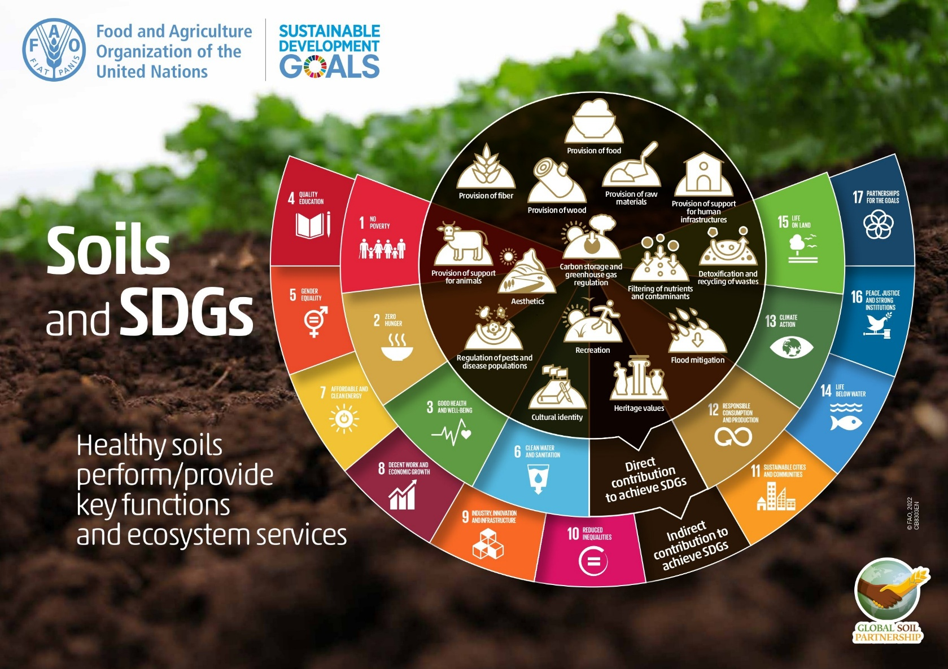

Anexo 4. Rúbrica de evaluación del trabajo en el laboratorio
Criterios | 5 - Ejemplar | 4 - Sobresaliente | 3 - Satisfactorio | 2 - Necesita mejorar | 1 - Deficiente
Trabajo en equipo | Participa activamente, fomenta el debate en equipo y promueve que todos tomen la palabra. | Se involucra en las conversaciones en equipo y aporta ideas. | Participa pero no suele involucrar al resto. | Participación limitada, no promueve la colaboración. | No se implica en el trabajo en grupo.
Recopilación de datos | Recopila los datos con minuciosidad, precisión y exhaustividad. | Recopila los datos con precisión y comete errores leves. | Los datos recopilados son básicos, con ciertas inexactitudes. | Los datos recopilados están incompletos o no son coherentes. | No recopila datos.
Análisis y conclusiones | Formula un análisis profundo y extrae conclusiones pertinentes basadas en los datos. | Analiza los datos de manera efectiva y extrae conclusiones lógicas. | Realiza un análisis básico y extrae algunas conclusiones. | Análisis limitado con conclusiones ambiguas. | No realiza análisis ni propone conclusiones.
Presentación | Presenta sus hallazgos de manera clara y entretenida. | Presenta sus hallazgos de manera clara. | Presenta de manera básica y sin implicarse demasiado. | Presenta de manera poco clara y organizada. | No presenta.

Anexo 5. Valoración del alumnado
Los estudiantes proporcionarán su opinión sobre las sesiones por medio del siguiente cuestionario en línea, diseñado a tal efecto:
1. ¿Antes de esta lección sabías por qué el suelo es tan importante para el planeta Tierra?
□ Sí □ No
2. ¿Antes de esta lección conocías qué factores afectan a la fertilidad del suelo?
□ Sí □ No
3. ¿Dirías que ahora sí sabes cuáles son?
Valóralo en una escala del 1 (no tengo ni idea) al 5 (lo sé perfectamente)
4. Valora las siguientes actividades en una escala del 1 al 5, siendo 1 esta actividad no me ha parecido nada interesante y 5, esta actividad me ha parecido muy interesante.
□ Programa Edafos
□ Infografía sobre el suelo y los ODS
□ EarthExplorer
□ Toma de muestra de suelo
□ Experimentos
□ Vídeos de YouTube
□ SIG (Google My Maps o Bing Maps)
□ IA (ChatGPT y SUNO)
5. ¿Los contenidos se han presentado de forma atractiva e interactiva?
Contesta con una nota del 1 (en absoluto) al 5 (sí, por supuesto)
6. ¿Se ha promovido la participación dinámica de los estudiantes?
Contesta con una nota del 1 (en absoluto) al 5 (sí, por supuesto)
7. ¿Crees que todo el mundo debería conocer la agricultura regenerativa?
Contesta con una nota del 1 (en absoluto) al 5 (sí, por supuesto)
8. ¿Te resulta útil lo que has aprendido a través de esta experiencia?
Contesta con una nota del 1 (nada útil) al 5 (muy útil)
9. ¿Qué es lo más útil que has aprendido?
10. ¿Qué podría mejorarse en esta lección en los próximos cursos?
11. ¿Has tenido alguna dificultad al realizar las actividades?
En caso afirmativo, explica cuáles han sido.

Anexo 6. Rúbrica de valoración del profesorado
 |  | AUTOEVALUACIÓN
NOTA: de 1 (poco) a 5 (mucho) |  | 1 | 2 | 3 | 4 | 5
Los objetivos se basan en el escenario de aprendizaje propuesto.
CONSECUCIÓN DE OBJETIVOS | Buscar información útil por internet.
CONSECUCIÓN DE OBJETIVOS | Participar en actividades multidisciplinares.
CONSECUCIÓN DE OBJETIVOS | Representar datos en SIG.
CONSECUCIÓN DE OBJETIVOS | Ampliar el vocabulario de los estudiantes.
CONSECUCIÓN DE OBJETIVOS | Desarrollar un pensamiento crítico y trabajar en equipo.
CONSECUCIÓN DE OBJETIVOS | Tomar conciencia sobre la salud y la fertilidad del suelo.
CONTENIDOS | Los contenidos son coherentes con el desarrollo de capacidades.
CONTENIDOS | Los contenidos se presentan de manera motivadora.
CONTENIDOS | El escenario de aprendizaje se integra dentro del currículo de las materias.
ACTIVIDADES | Las actividades dan lugar a la consecución de los objetivos.
ACTIVIDADES | Las actividades se desarrollan en una secuencia lógica.
ACTIVIDADES | Las actividades invitan a los estudiantes a participar activamente.
ACTIVIDADES | Los estudiantes han participado activamente.
RECURSOS Y TIEMPO | Los recursos materiales han sido adecuados.
RECURSOS Y TIEMPO | Los recursos en línea han sido adecuados.
RECURSOS Y TIEMPO | El tiempo estimado para la realización de las actividades ha sido suficiente.
Los indicadores de valoración de los estudiantes son correctos.
Balance de satisfacción global sobre este escenario de aprendizaje

Anexo 7. Experimentos
Materia orgánica
- Con ayuda de un vidrio de reloj o una placa de Petri, pesad 10 gramos de la muestra de suelo en una balanza.
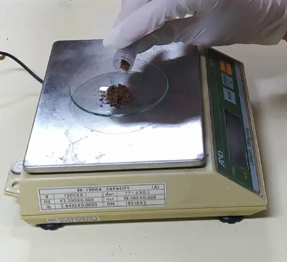
- A continuación, añadid a la muestra unas gotas de peróxido de hidrógeno.
- Si el suelo es rico en materia orgánica, se producirá una reacción efervescente, cosa que no ocurre en caso contrario. Esta reacción química que da lugar a la efervescencia se debe a la presencia de catalasa en el suelo. La catalasa es una encima que forma parte de las células de los tejidos animales y vegetales.
- Así, en función de la intensidad de la efervescencia, el grado de materia orgánica puede clasificarse en: pobre (sin efervescencia), moderado (ligera efervescencia) o alto (efervescencia intensa y/o espuma).
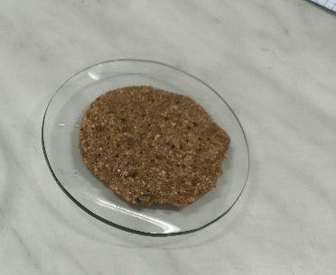
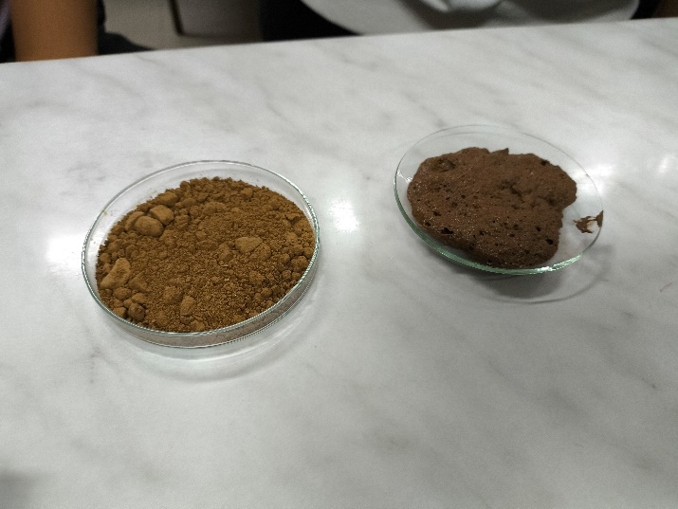
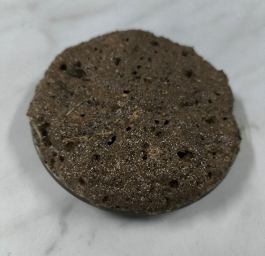
Humedad
Fotografía 1 Pobre (sin efervescencia)
Fotografía 2 Moderado (ligera efervescencia)
Fotografía 3 Alto (efervescencia intensa y/o espuma)
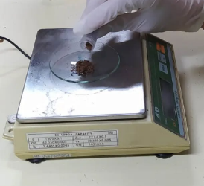
- Con ayuda de un vidrio de reloj o una placa de Petri, pesad entre 10 y 30 gramos de la muestra de suelo en una balanza.
- Colocad la muestra en el horno u hornillo a 105 °C de temperatura durante 24 horas.
- Después, retirad la muestra del horno u hornillo, dejadla enfriar y volved a pesarla. Calculad el porcentaje de humedad del suelo con la fórmula que figura en la ficha de datos (Anexo 2).

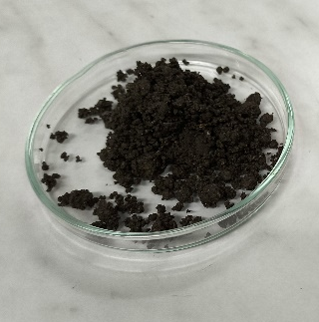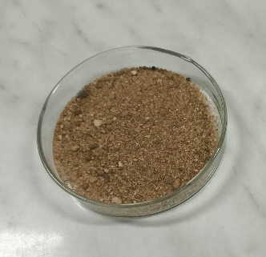
Retención de nutrientes
- Reunid un embudo, un vaso medidor y un filtro de papel (cónico o de café). Colocad el papel de filtro dentro del embudo y rellenadlo con la tierra.
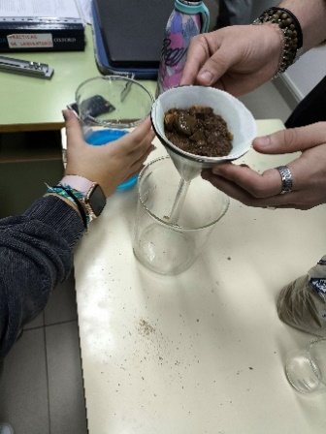

- Añadid 100 ml de solución de sulfato de cobre 0,4 N CuSO₄.
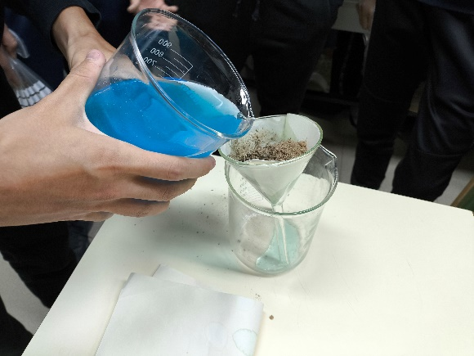

- Observad el color de la solución filtrada. Cuanto más transparente, más capacidad de retención de nutrientes poseerá ese suelo. El color de la solución resultante podrá variar del azul original por el contacto con otras sustancias químicas.
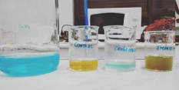

Objetivos de desarrollo sostenible (ODS):https://sdgs.un.org/goals

